高二年级《歌唱》 第9课时 歌唱与赏析《山坡上的野菊花》 拓展资源
文字资源
一、演唱轮唱需注意的问题
1.要掌握正确的歌唱方法，歌声要柔美。童声要运用头声，注意呼吸支持，提倡轻声歌唱，切不可大声喊唱。掌握正确的歌唱方法对于轮唱至关重要。
2.要注意声部间的谐和与均衡。轮唱与合唱一样，要处理好各声部内部和各声部之间在音准、音色与音量方面的正确关系。
3.轮唱时要相互“听着唱”。不但要注意听着本声部其他人唱，还要注意听着其他声部唱。使自己的声音与整体相融合，自己的声部和其他声部协调，这样才能体验和声的美感。

【资料来源】
书名：中外轮唱歌曲集
作者:缪裴言，郭瑶，王珏编
出版社:人民音乐出版社
出版日期:2014.10
ISBN： 978-7-103－04613-5
二、四声部轮唱《山坡上的野菊花》乐谱
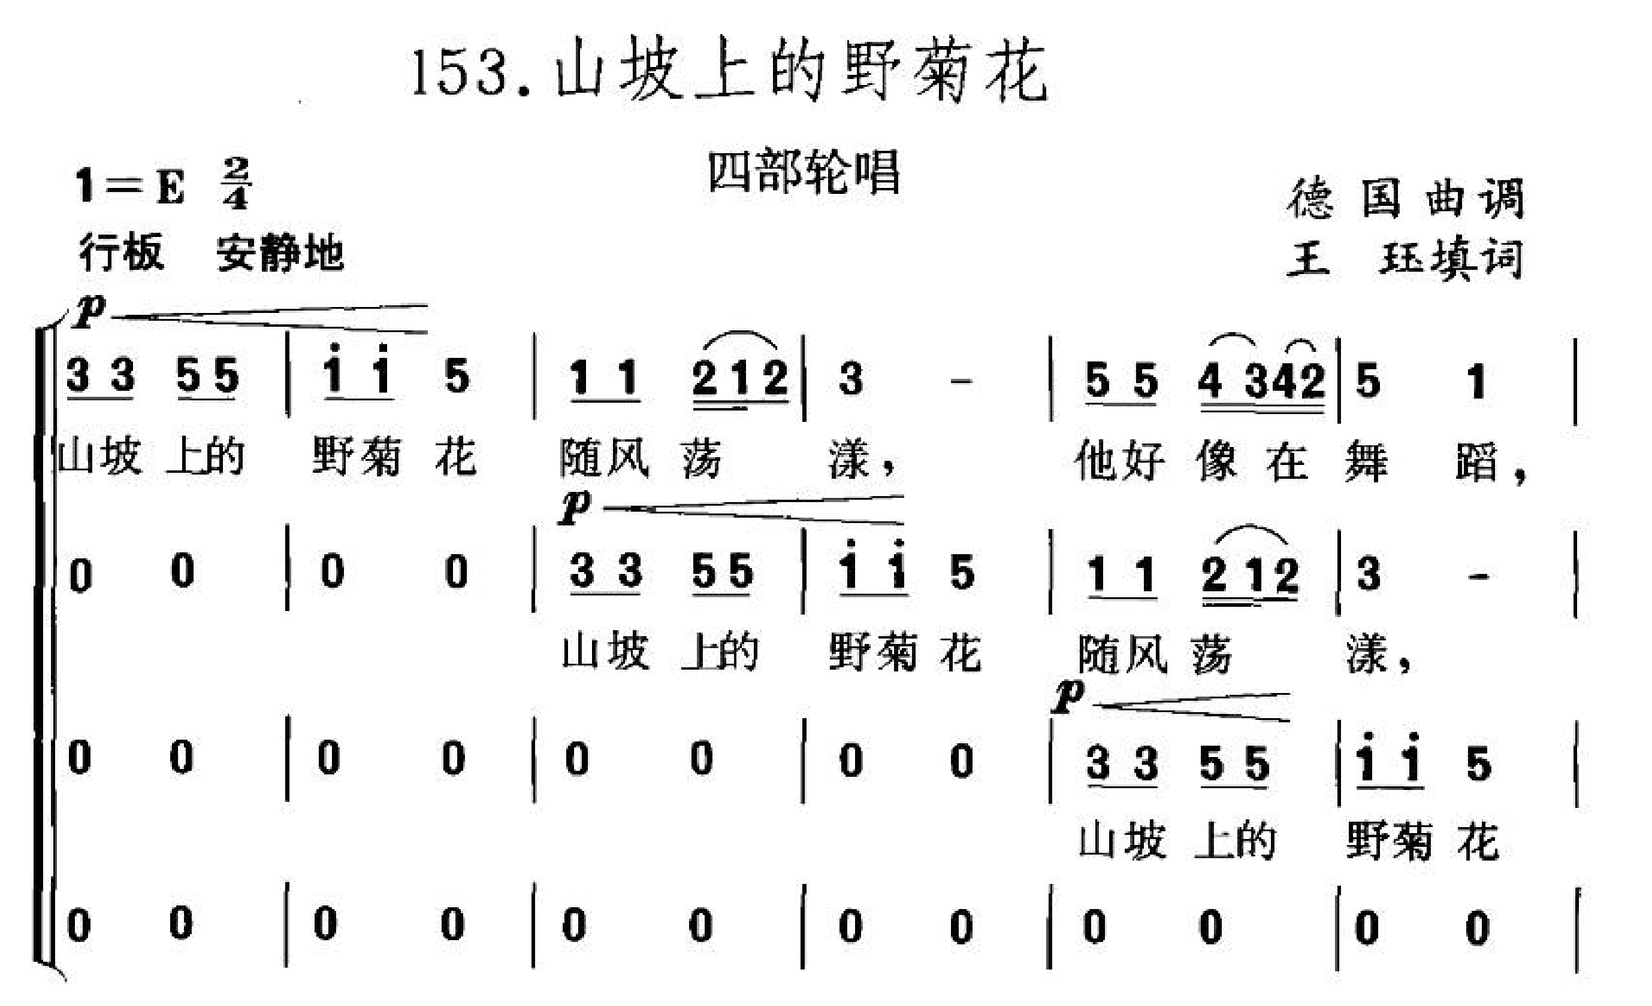
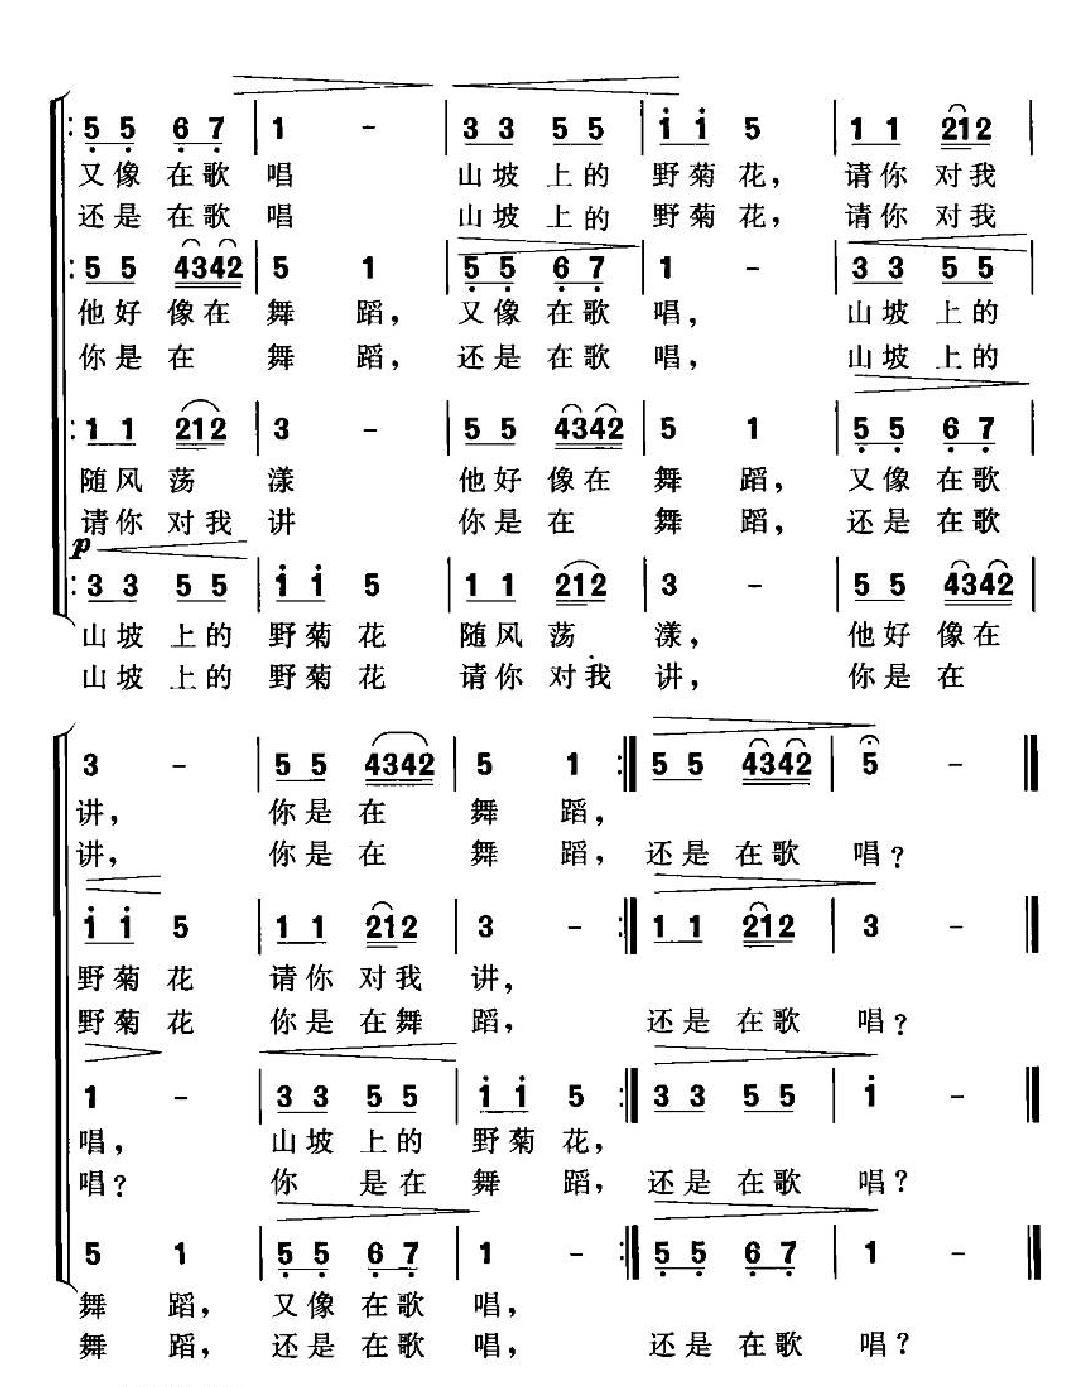
三、四声部轮唱《山坡上的野菊花》演唱提示
这首歌曲要用连音唱法歌唱，要唱得安静、抒情、优美。要用稍慢的速度演唱。注意歌曲的力度变化记号，恰当地加以表现。

【资料来源】
书名：轮唱歌曲216首 简谱版、附演唱提示
作者:缪裴言，郭瑶编
出版社:人民音乐出版社
出版日期:2005.04
ISBN： 7-103－02898-2

